

**QUALIDADE DE SOFTWARE**

Ana Carolina Montenegro

Análise de Qualidade

João Pessoa

2023

# RESUMO

O objetivo deste trabalho é analisar a qualidade do protetor auditivo 3M™ Muffler, indicado para abafar ruídos de até 21 decibéis. A proposta do produto é diminuir o impacto dos sons para estudantes que necessitam de ambientes silenciosos, pessoas no transtorno do espectro do autismo com sensibilidade auditiva e trabalhadores expostos a altos níveis de ruídos em virtude de suas profissões. A análise foi realizada a partir da utilização do abafador durante quatro meses por uma pessoa autista, em diversos ambientes com estímulos sonoros.

# SUMÁRIO

***1.*** ***RESUMO 2***

***2.*** ***SUMÁRIO 3***

***3.*** ***INTRODUÇÃO 4***

***4.*** ***O PROJETO 5***

**4.1** **Detalhes do produto ou serviço 5**

**4.2** **Tabela de Análise 5**

**4.3** **Relatório 6**

**4.4** **Evidências 7**

**4.5** **Onde encontrar 9**

***5.*** ***CONCLUSÃO 10***

***6.*** ***REFERÊNCIAS BIBLIOGRÁFICAS 10***

# INTRODUÇÃO

A Organização Mundial da Saúde (OMS) classifica os sons acima de 65 decibéis (bD) como poluição sonora e afirma que os sons que ultrapassam 75 dB podem prejudicar a saúde das pessoas. O ideal é que os níveis de ruído sejam mantidos abaixo de 65 dB durante o dia, mas esse limite não é respeitado na maior parte dos municípios brasileiros. Alguns dos causadores da poluição sonora são: tráfego urbano, aviões, obras de construção civil e eventos sociais, como *shows* e festas.

Ainda segundo a OMS, estima-se que 25% da população mundial terá algum nível de perda auditiva no ano de 2050. Mesmo que todo ser humano esteja suscetível a danos de saúde física e mental em decorrência da poluição sonora, alguns indivíduos correm riscos mais pronunciados, como moradores de áreas de tráfego intenso, trabalhadores de aeroportos e autistas com hipersensibilidade auditiva. Além disso, o excesso de barulho pode prejudicar qualquer pessoa que precise se concentrar em alguma atividade cotidiana ou laboral, estudar ou descansar.

Este trabalho tem como objetivo avaliar a qualidade do abafador de ruídos 3M Muffler como instrumento de acessibilidade para autistas. Sabendo que a poluição sonora é um grave problema da atualidade, adaptações são necessárias para melhorar a qualidade de vida das pessoas no espectro do autismo, diminuindo a ocorrência de crises por sobrecarga sensorial. Com mais acesso a equipamentos que proporcionem a equidade, a população autista poderá viver de modo mais saudável e com maior autonomia.

# O PROJETO

## Detalhes do produto ou serviço

| **Nome do produto ou serviço:** | **3M Muffler (abafador de som e ruído)** |
| --- | --- |
| **Fabricante:** | **3M** |
| **Tempo de uso:** | **4 meses** |
| **Outros detalhes relevantes sobre o produto:** | * **Cor: vermelha;** * **Modelo: ‎HB004363592;** * **Peso: 289g;** * **Dimensões: 29,5 x 20 x 21cm.** |

## Tabela de Análise

| **Característica** | **Sua percepção** | **Referência da evidência [caso tenha]** |
| --- | --- | --- |
| **Usabilidade:** | O produto é confortável, podendo ser usado por várias horas sem causar incômodo. Para a utilização correta, as conchas precisam cobrir totalmente as orelhas, de forma que o usuário ouça a própria voz soar oca. |  |
| **Matéria prima:** | Plástico, metal e espuma. Material resistente, de boa qualidade. |  |
| **Performance:** | O abafador de ruídos 3M Muffler reduz consideravelmente o volume dos sons do ambiente, tornando possível uma permanência mais longa de pessoas com sensibilidade auditiva em lugares públicos. No entanto, barulhos demasiadamente altos, como os provenientes de fogos de artifícios, ainda podem gerar incômodo. | Imagem 1 |
| **Design:** | Design prático, intuitivo e de fácil manuseio. Possui haste metálica almofadada que fica por cima da cabeça do utilizador. | Imagens 2, 3 e 4 |
| **Avaliação de usuários:** | O produto foi avaliado por 3.655 clientes no site da Amazon, obtendo uma pontuação de 4,6 estrelas, sendo a pontuação máxima 5 estrelas. | Imagem 5 |

## Relatório

A análise da qualidade do abafador de ruídos 3M Muffler foi realizada pela autora do presente relatório durante os meses de julho a novembro de 2023. Avaliou-se o material do produto, usabilidade, design e performance. A frequência de uso do abafador foi de no mínimo doze horas por dia, todos os dias, em ambientes com estímulos sonoros de diferentes intensidades.

Não houve desconforto físico durante o uso do produto. Nas avaliações de consumidores no site da Amazon, percebe-se que o conforto é comumente citado como um fator positivo do abafador. No entanto, é possível encontrar algumas opiniões divergentes (Imagens 6 e 7). Conclui-se que o nível de conforto do produto pode variar conforme a fisionomia de cada indivíduo, mas a maioria considera confortável.

A performance do abafador 3M Muffler é satisfatória para a utilização no dia a dia e durante os estudos, pois torna os ruídos do ambiente mais toleráveis e menos distrativos. Já nos lugares públicos, como praias e praças, o abafador diminui os riscos de crises de sobrecarga sensorial, além de possibilitar que o autista permaneça por mais tempo em sua atividade de lazer. Contudo, vale ressaltar que o produto não impede crises, apenas reduz as chances de crises, de forma que o indivíduo com autismo pode necessitar de outras formas de suporte, como se afastar para lugares mais silenciosos por alguns minutos, em companhia de uma pessoa de confiança.

## Evidências



Imagem 1: Produto em uso em local público

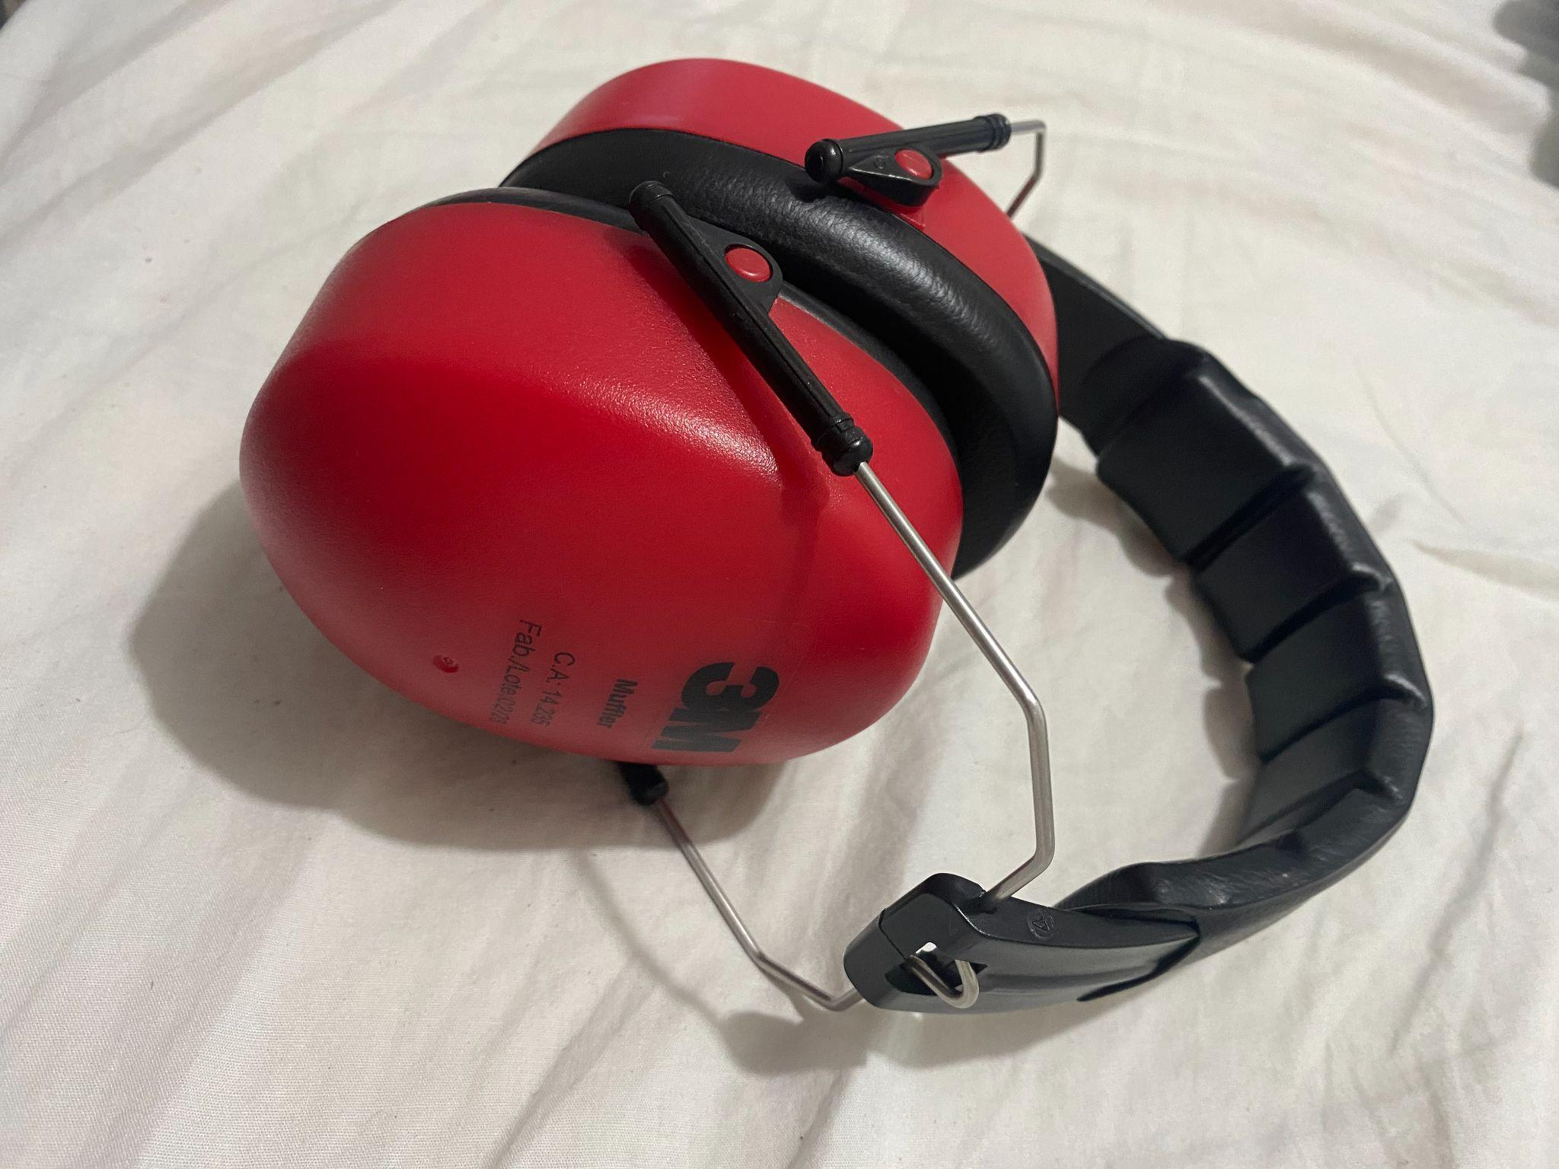

Imagem 2: Design do produto

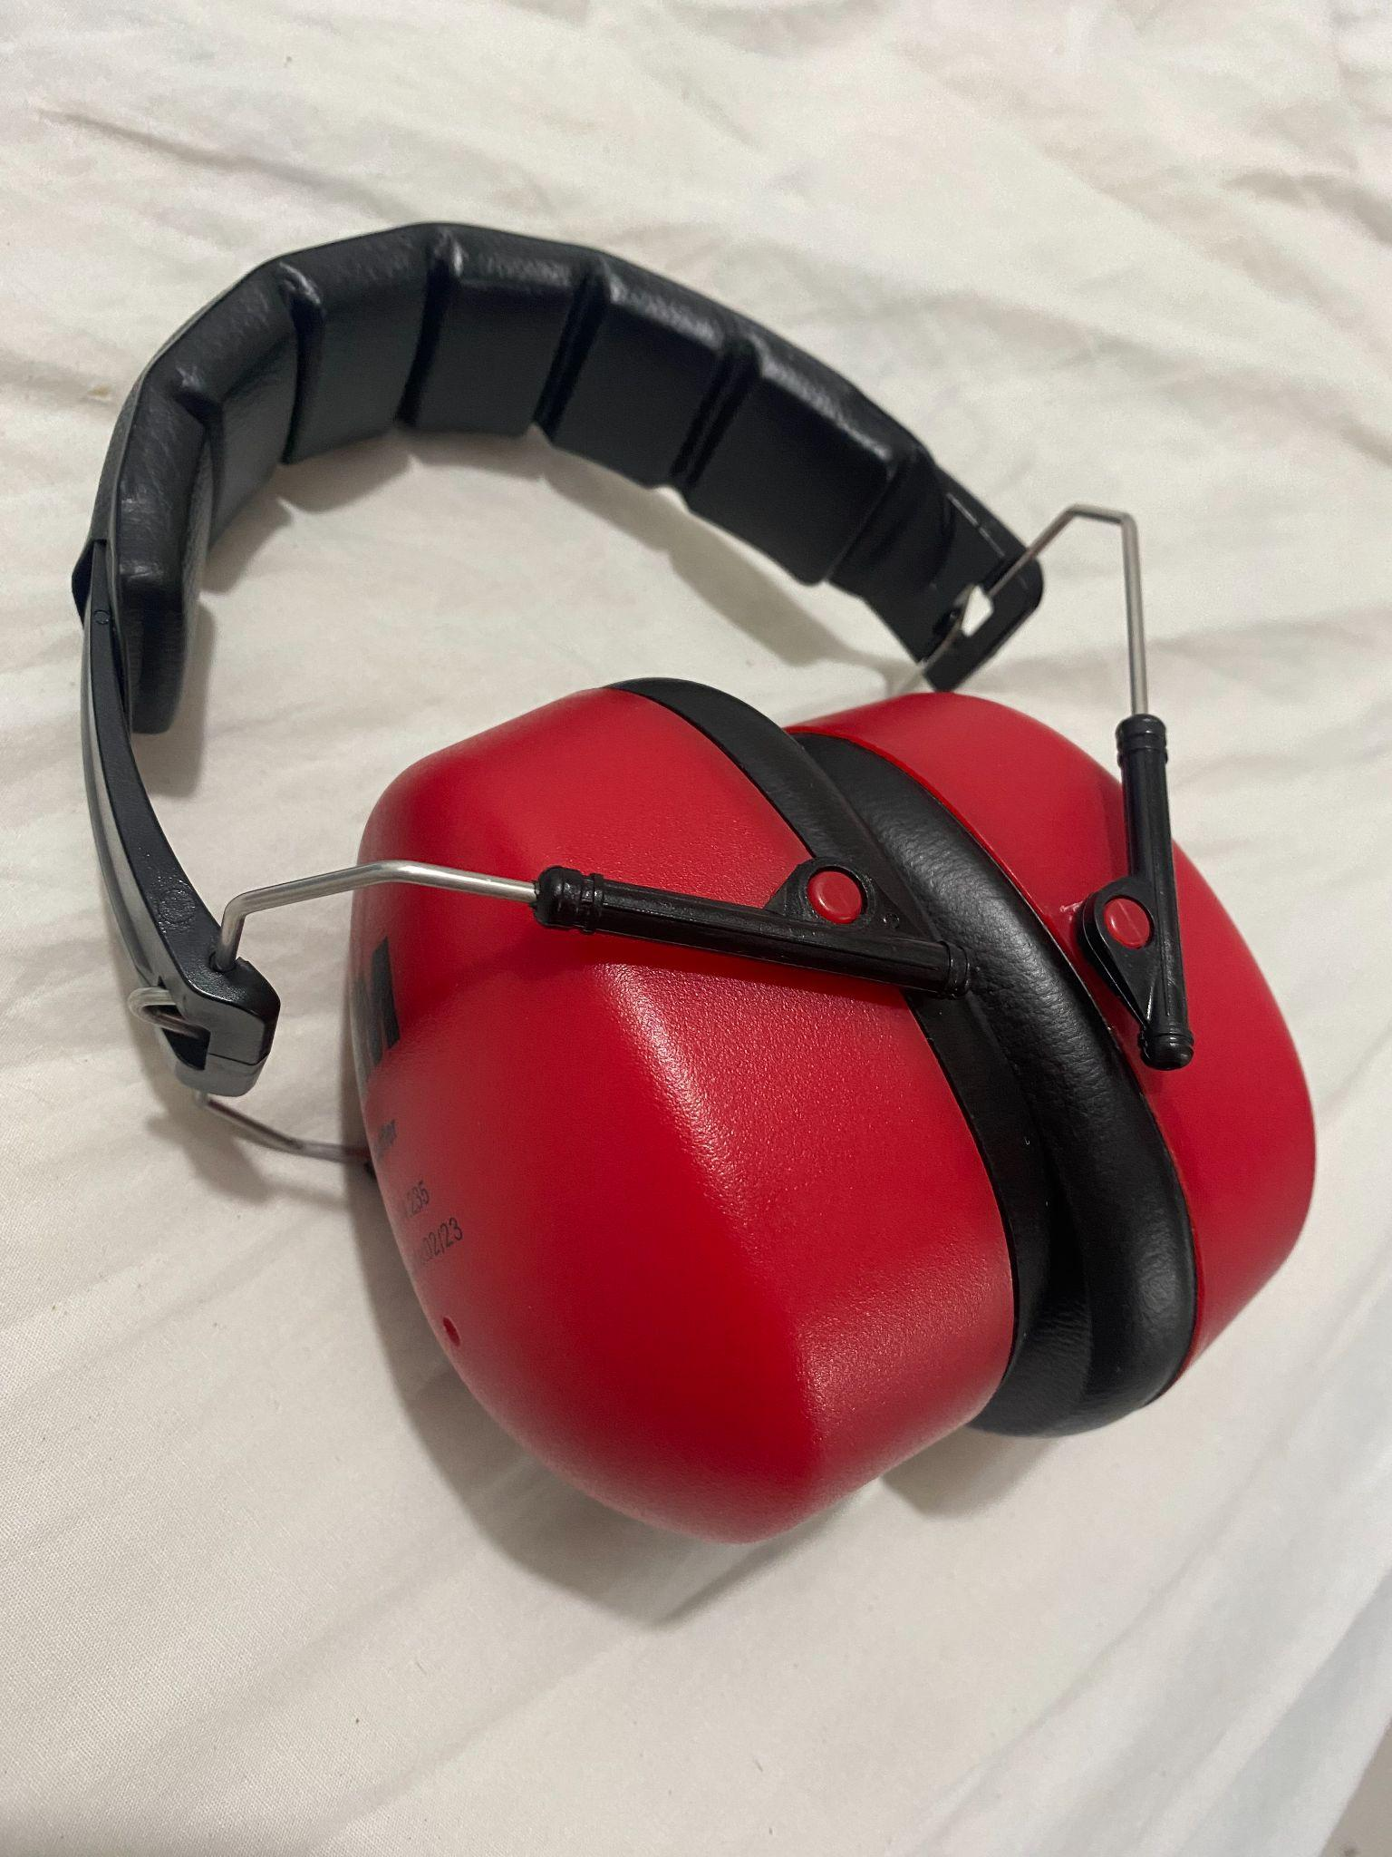

Imagem 3: Design do produto

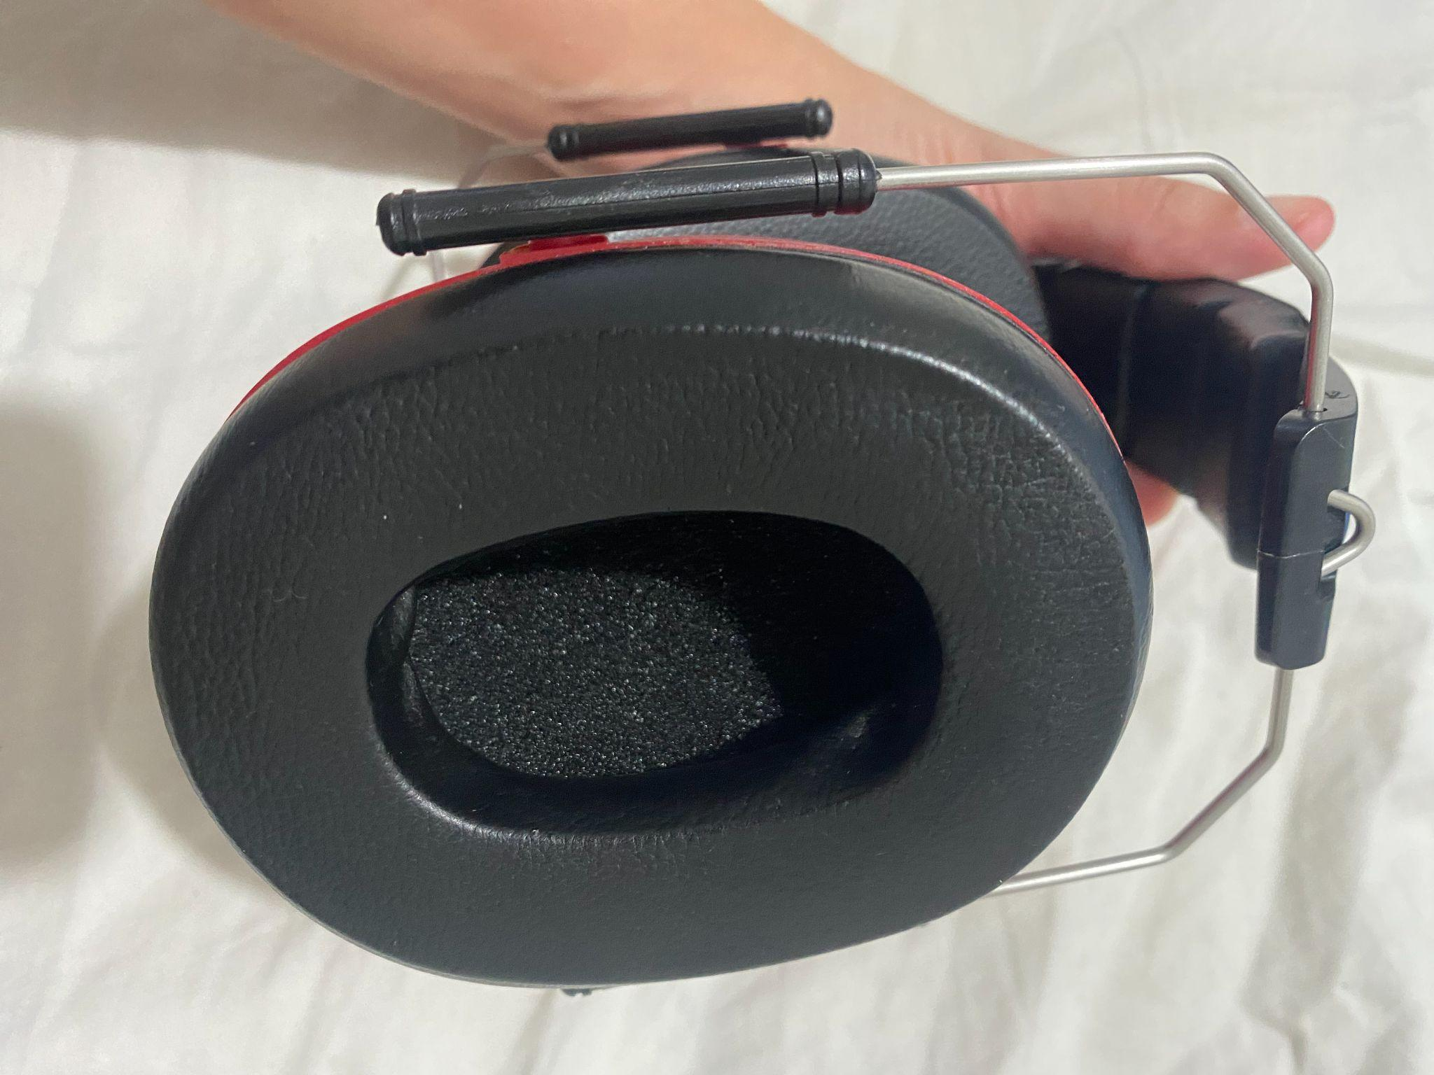

Imagem 4: Design do produto, com foco no interior da concha

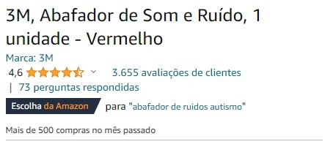

Imagem 5: Captura de tela com avaliações de clientes (Acesso em 08/11/2023)

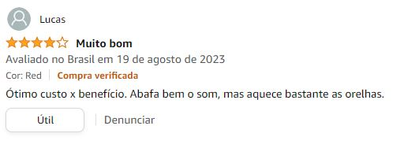

Imagem 6: Captura de tela com opinião negativa de um cliente em relação ao conforto (Acesso em 08/11/2023)

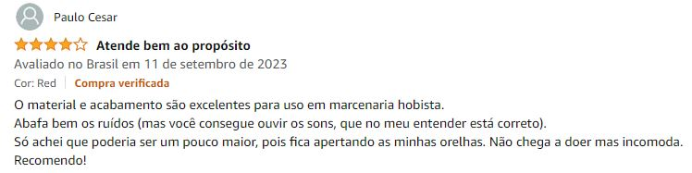

Imagem 7: Captura de tela com opinião negativa de um cliente em relação ao conforto (Acesso em 08/11/2023)

## Onde encontrar

É possível encontrar e adquirir o abafador de ruídos 3M Muffler em diversas lojas virtuais. Os links a seguir direcionam a alguns dos sites que comercializam o produto, mediante disponibilidade no estoque. Todos os acessos foram realizados no dia 30 de outubro de 2023. Devido ao excesso de caracteres nos links originais, utilizou-se um encurtador de links para melhor legibilidade.

* Amazon: <https://acesse.one/ojbv8>
* Magazine Luiza: <https://acesse.dev/PQxuT>
* Astro Distribuidora: <https://l1nq.com/c1aSa>
* Ferreira Costa: <https://l1nq.com/2vkCC>
* Vitão Ferramentas: https://l1nq.com/LSzBZ

# CONCLUSÃO

Durante quatro meses, o abafador 3M Muffler foi utilizado diariamente para minimizar o desconforto de uma pessoa no espectro autista, com hipersensibilidade auditiva, em suas atividades diárias, estudos, socialização e passeios. Concluiu-se que o abafador 3M Muffler é um instrumento eficaz de acessibilidade, uma vez que minimiza as chances de crises sensoriais e permite que o indivíduo autista consiga permanecer por mais tempo em locais públicos.

Apesar de o abafador 3M Muffler ser um produto comprovadamente útil, confortável e de boa qualidade, é importante salientar que sons de grande volume, como os provenientes de *shows* e aviões, ainda causarão incômodo. Recomenda-se que o autista interessado em participar de eventos com muitos estímulos sonoros utilize, como complemento, abafadores de ruído intra-auriculares. Dessa forma, a pessoa com autismo poderá ter acesso ao lazer com maior tranquilidade e bem estar.

# REFERÊNCIAS

3M, Abafador de Som e Ruído. Amazon, 2023. Disponível em: https://www.amazon.com.br/Abafador-Ru%C3%ADdos-Tipo-Concha-Muffler/dp/B078X1KZCZ/ref=sr_1_4?brr=1&qid=1698688525&rd=1&s=hi&sr=1-4&th=1. Acesso em: 23/10/2023.

Noise pollution: how to reduce the impact of an invisible threat?. Iberdrola, 2023. Disponível em:

https://www.iberdrola.com/sustainability/what-is-noise-pollution-causes-effects-solutions#:~:text=According%20to%20the%20WHO%2C%20noise,at%20levels%20above%20120%20dB.

Acesso em: 08/11/2023.

Poluição sonora: um problema do barulho (e de saúde pública). Veja Saúde, 2022. Disponível em:

https://saude.abril.com.br/medicina/poluicao-sonora-um-problema-do-barulho-e-de-saude-publica.

Acesso em: 08/11/2023.